HAZIRLAYAN  Kalite Yönetim Ekibi | KONTROL EDEN  Kalite Yönetim Sorumlusu |  |  | ONAYLAYAN  Kalite Yönetim Temsilcisi


 | İŞ AKIŞ ŞEMASI
BİRİM: | BARTIN İL GIDA TARIM VE HAYVANCILIK MÜDÜRLÜĞÜ / BİTKİSEL ÜRETİM VE BİTKİ SAĞLIĞI ŞUBE  MÜDÜRLÜĞÜ
ŞEMA NO: | GTHB.74.İLM.İKS/KYS.AKŞ.02.13
ŞEMA ADI: | GÜBRE PİYASASI DENETİMİ İŞ AKIŞ ŞEMASI

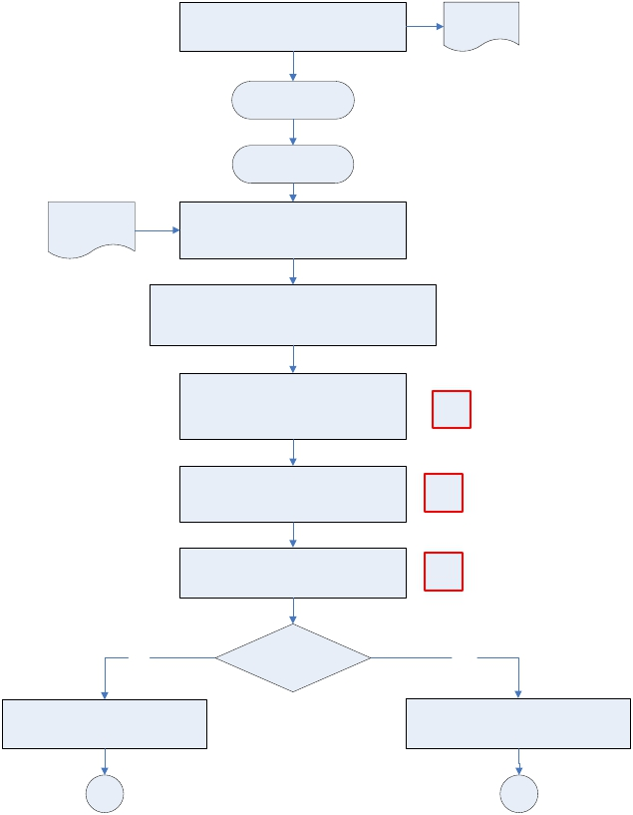Onaylanmış

Gübre piyasası için yıllık denetim programının
hazırlanıp Bakanlığın ilgili birimine onaya
sunulması

Giden Evrak
İş Akış Şeması

Gelen Evrak İş Akış
Şeması

Yıllık Denetim
Programı

Yıllık Denetim
Proğramı
Bakanlığın ilgili birimi tarafından onaylanan
denetim programının ve bütçesinin gelmesi

Onaylanan program dahilinde il sınırları içindeki gübre
üretim ve satış yerlerine, Bitkisel Üretim ve Bitki Sağlığı
Şube Müdürü tarafından ilgili personele havale edilerek
denetime gidilmesi

Üretici firma ile yapılmış bayilik veya satış
sözleşmesi, üretici firmanın üretici olduğunu

gösterir lisans belgesi, üretilen ürünün tescil
belgesi, ürünün bakanlık onaylı etiket
örneğinin kontrol edilmesi

Raftaki ürünlerden, daha önce kontrol
edilmemiş veya piyasaya yeni çıkan ürünlerin
öncelikle kontrolünün yapılması

Ürün etiketi,bakanlığın verdiği tescil belgesi ve
ürün etiket örneğinin % 100 uyumlu olup
olmadığının kontrol edilmesi
K-PR

K-PR

K-PR

Evet

Kontrol edilen ürünlerin bir kısmından
numune alınması (Toplam 5 numune
alınması)

A

Evraklar ve ürün uygun
mu?

Hayır

Eksikliklerin giderilmesi konusunda firmaya ya
da kişiye açıklama yapılması

B

HAZIRLAYAN  Kalite Yönetim Ekibi | KONTROL EDEN  Kalite Yönetim Sorumlusu |  |  | ONAYLAYAN  Kalite Yönetim Temsilcisi

 | İŞ AKIŞ ŞEMASI
BİRİM: | BARTIN İL GIDA TARIM VE HAYVANCILIK MÜDÜRLÜĞÜ / BİTKİSEL ÜRETİM VE BİTKİ SAĞLIĞI ŞUBE  MÜDÜRLÜĞÜ
ŞEMA NO: | GTHB.74.İLM.İKS/KYS.AKŞ.02.13
ŞEMA ADI: | GÜBRE PİYASASI DENETİMİ İŞ AKIŞ ŞEMASI

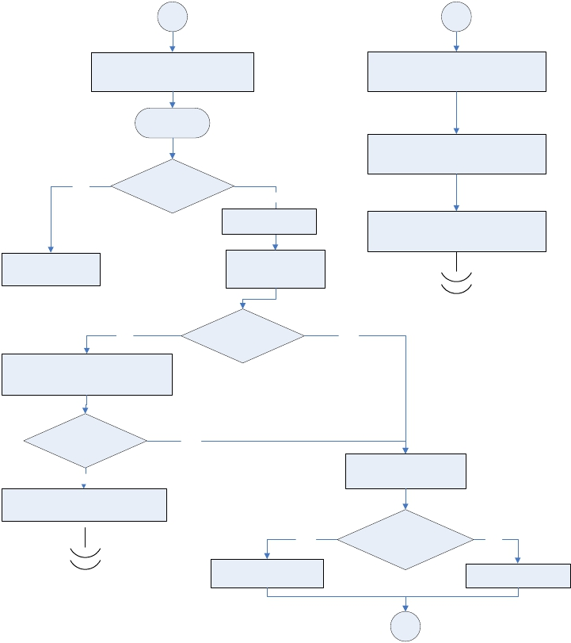A

Numunelerin birinin bayiye, ikisinin il
müdürlüğüne şahit numune olarak,ikisinin
numune analiz kuruluşuna gönderilmesi

B

Firmaya avantaj sağlayacak bir durum varsa
cezai işlem(4703 sayılı kanuna göre)
yapılması

Giden Evrak İş
Akış Şeması

Firmaya eksikliklerini tamamlayabilmesi ve
düzeltebilmesi için 1 ay süre verilmesi

Evet

Analiz sonucu olumlu mu?

Hayır

Geçici satış durdurma

Süre bitiminde tekrar kontrol edilerek işlemin

sonuçlandırılması
Firmaya tebligat

Sonuç bilgi olarak
firmaya bildirilmesi
yapılması ve itiraz için
tebliğ tarihinden itibaren
7 işgünü süre verilmesi

Evet

Bayideki ve İl Müdürlüğündeki şahit
numunelerin üst yazıyla referans kuruluşa
analiz için gönderilmesi (Ankara TSE)

Firma itiraz etmiş mi?

Hayır

Şahit numune değerleri
uygun mu?

Evet

Hayır

Sonucun kesinleşmesi

Sonucun firmaya tebligatı

Analiz değerleri, yasal

Hayır

Para cezası görüş yazısının
yazılması
tolerans sınırlarının 3 katını
aşmış mı?

C
Evet

İdari para cezası

HAZIRLAYAN  Kalite Yönetim Ekibi | KONTROL EDEN  Kalite Yönetim Sorumlusu |  |  | ONAYLAYAN  Kalite Yönetim Temsilcisi

 | İŞ AKIŞ ŞEMASI
BİRİM: | BARTIN İL GIDA TARIM VE HAYVANCILIK MÜDÜRLÜĞÜ / BİTKİSEL ÜRETİM VE BİTKİ SAĞLIĞI ŞUBE  MÜDÜRLÜĞÜ
ŞEMA NO: | GTHB.74.İLM.İKS/KYS.AKŞ.02.13
ŞEMA ADI: | GÜBRE PİYASASI DENETİMİ İŞ AKIŞ ŞEMASI

C

Toplatma kararı

Hazırlanan yazının Bakanlığın ilgili birimine
gönderilmesi

Giden Evrak
İş Akış Şeması

Gelen Evrak
İş Akış Şeması

Bakanlığın ilgili birimi tarafından cezai işlemin
veya toplatılma kararının onaylanarak 81 İl
Müdürlüğüne gönderilmesi

Bakanlıktan gelen idari yaptırım kararının
gereği için 30 İlçe Müdürlüğüne gönderilmesi

İdari yaptırım kararının bir nüshasının
dosyalanması/arşivlenmesi
veya ceza görüş
yazısı

